

**UNIVERSIDAD PRIVADA DE TACNA**

**FACULTAD DE INGENIERIA**

**Escuela Profesional de Ingeniería de Sistemas**

**Informe de Laboratorio N.º5 Reportes con Google Data**

**Curso**: Inteligencia de Negocios

**Docente**: Mag. Ing. Patrick Cuadros Quiroga

Integrantes:

**Callata Flores, Rafael Martin (2015053847)**

**Tacna – Perú**

**2021**

**REPORTES CON GOOGLE DATA STUDIO**

# DESARROLLO

Parte 1: Crear la fuente de datos

1. Abrir datastudio.google.com e iniciar sesión con su cuenta de Google

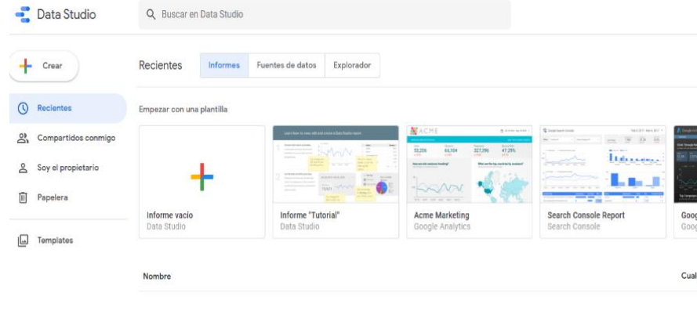  
2. Abrir Google Drive y crear una hoja de cálculo de Google Sheet en blanco

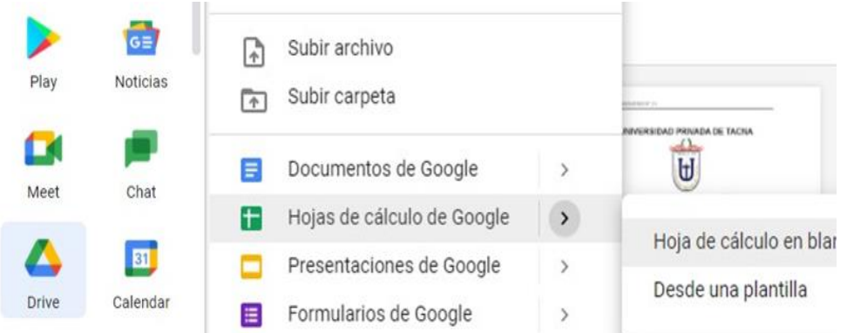

3. Renombrar la hoja “Covid Data”

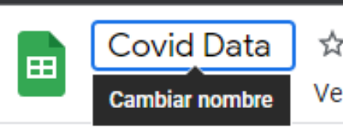  
4. En la primera celda, escribir la formula  
=IMPORTHTML("https://www.worldometers.info/coronavirus/", "table",1)

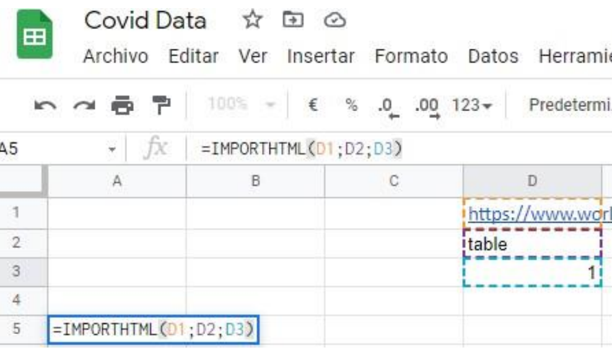

Parte 2: Crear el Origen de Datos

1. En Data Studio, haga click en el botón Crear y selecciones Informes

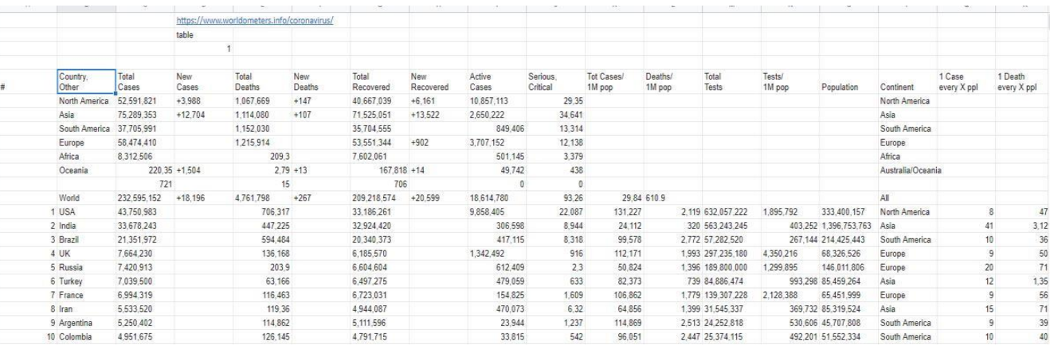  
2. Completar las opciones de primera vez

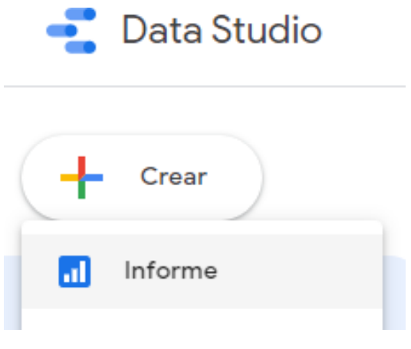  
3. Seleccionar el conector Google Sheet y añadir la hoja “Covid Data”

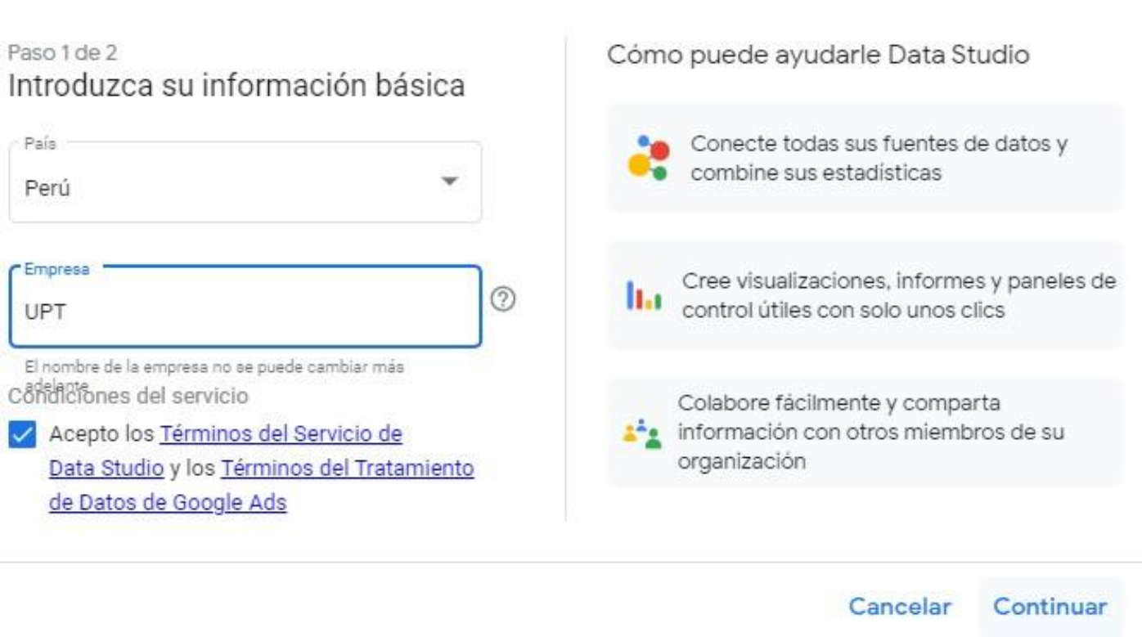

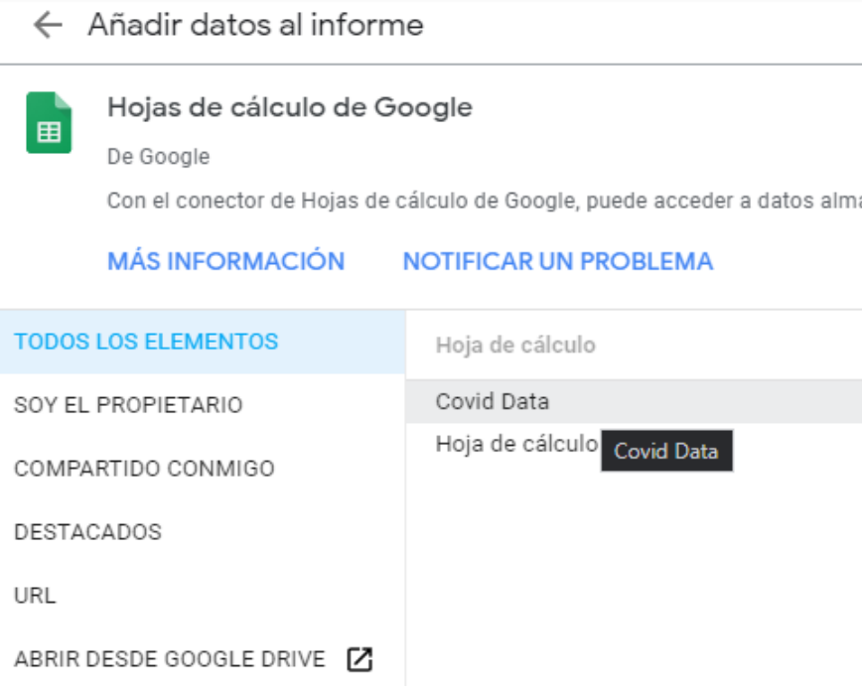

4. Ocultar las filas no deseadas en la hoja

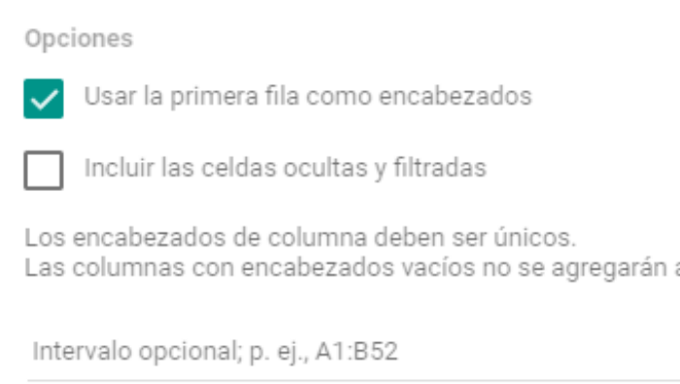

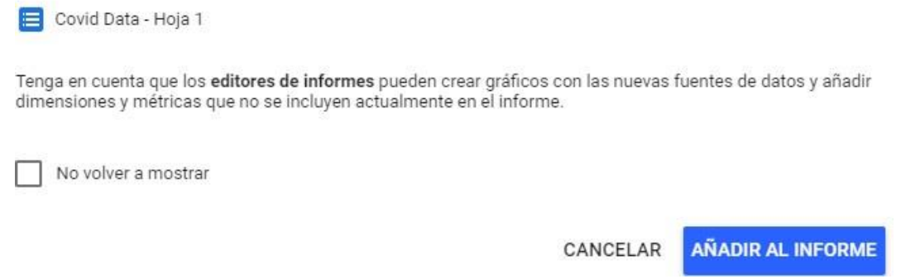

5. Desmarcar la opción "Incluir celdas ocultas y filtradas” y luego hacer click en Añadir reporte o Conectar

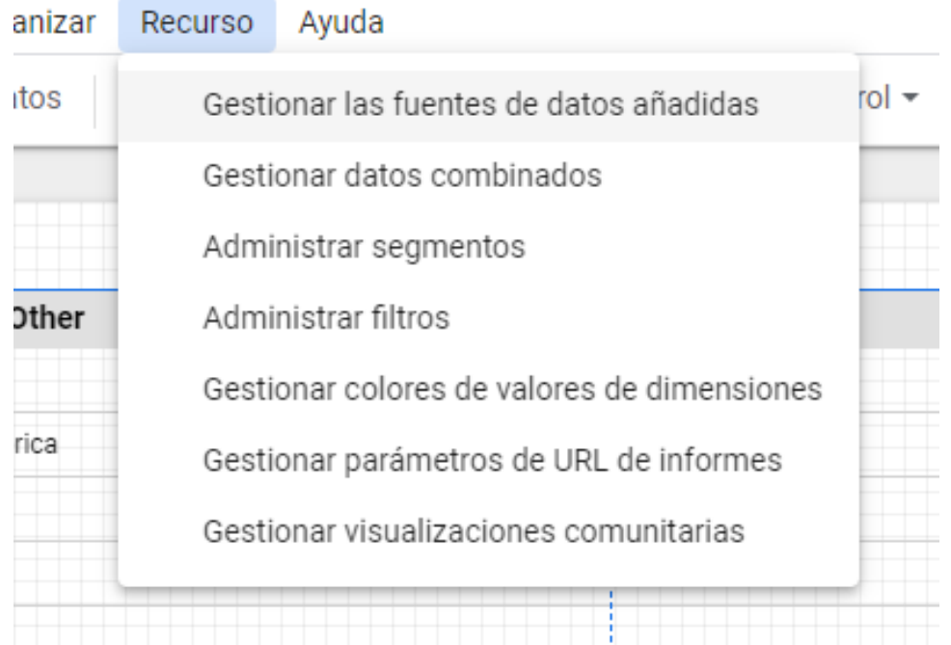

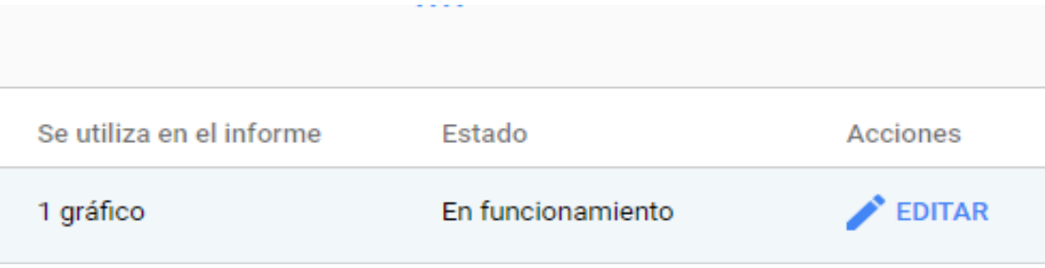

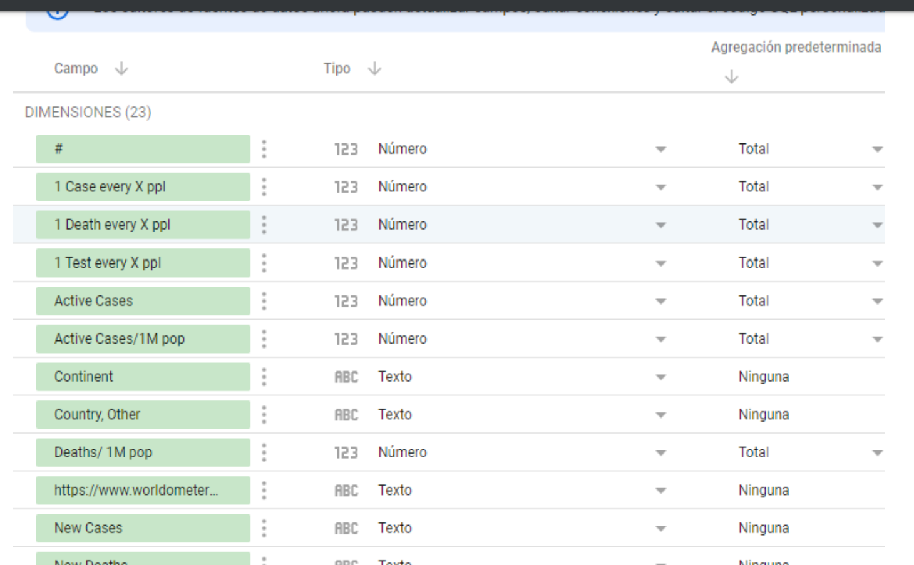

Parte 3: Añadir campos al origen de datos

1. En el menú Recurso, abrir “Gestión de las fuentes de datos añadidas” y click en Editar

2. Verificar los datos y sus tipos de datos

3. Deshabilitar el campo Conteo o cantidad de registros o filas  
4. Crear dos nuevos Campos  
a) Casos mundiales. Formula SUM(Total Cases)  
b) Tasa de Mortalidad. Formula (Total deaths/ Total cases)

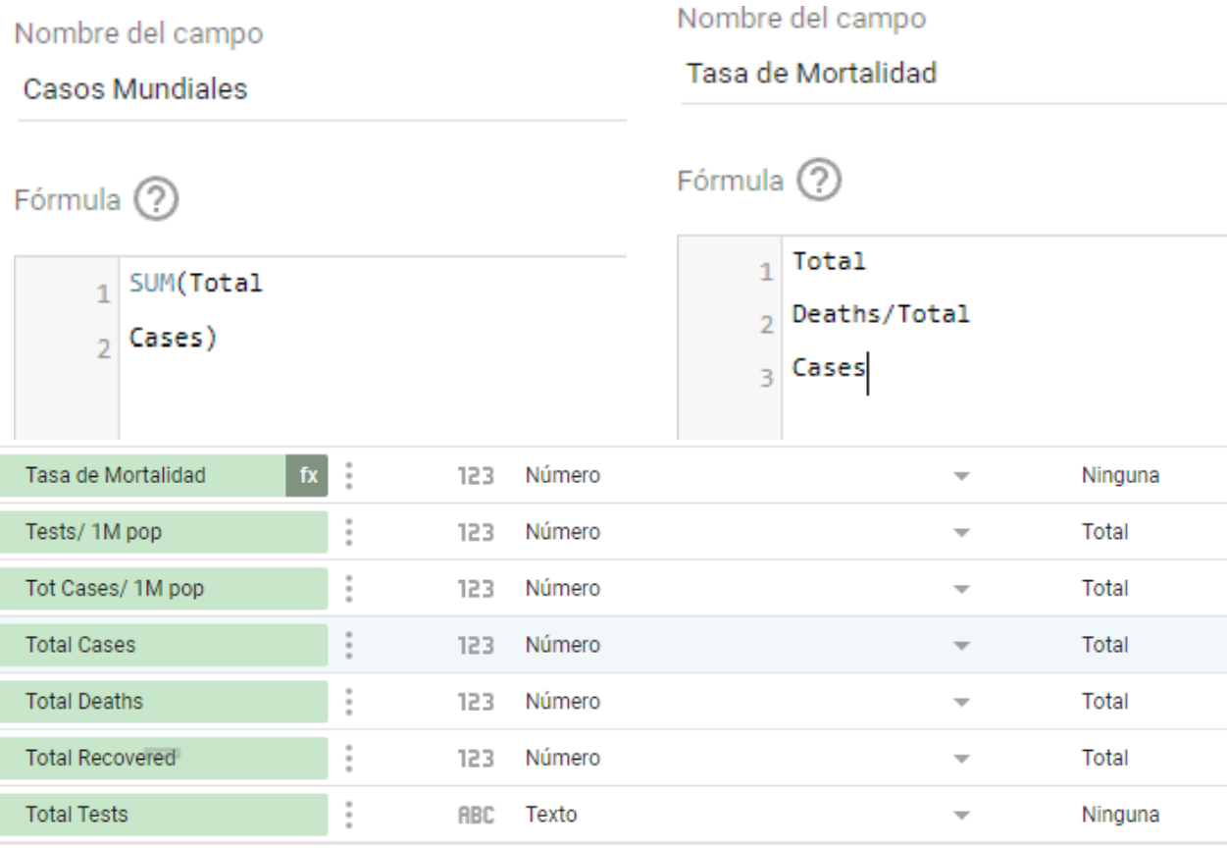

Paso 4: Crear Diferentes Dashboards

